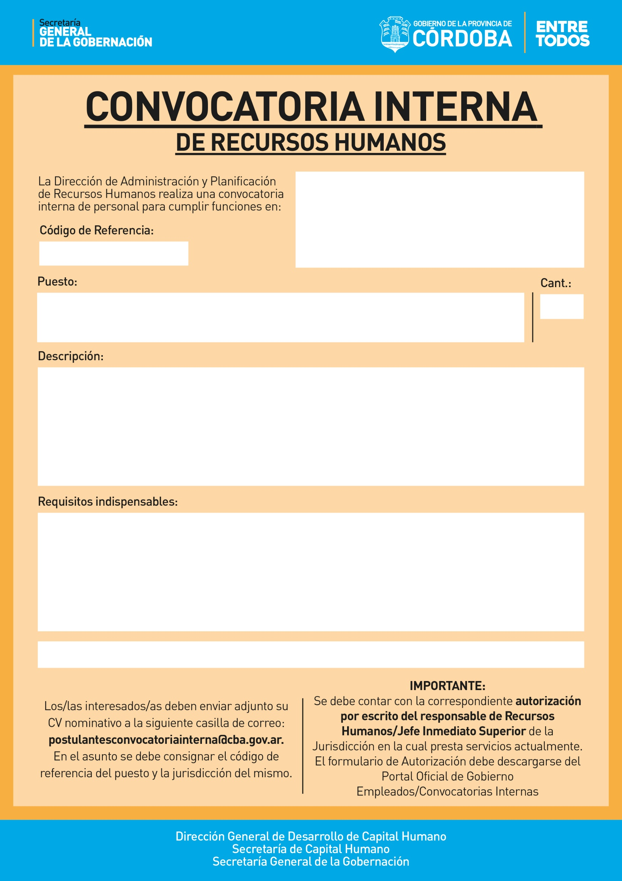
MINISTERIO DE CIENCIA Y TECNOLOGÍA
ÁREA DE COMPRAS E INTENDENCIA
150009

PERSONAL MANTENIMIENTO
1 11

- Realizar tareas de mantenimiento y prevención permanente de vehículos oficiales, como así también el control de combustible, aceite, frenos, luces, etc.
- Intervenir en tareas de mantenimiento edilicio.
- Colaborar con los trámites y gestiones del área.
Nivel mínimo de formación: Nivel primario (completo).
Situación de revista: Pertenecer a Planta Permanente o Contratados del Escalafón General del Poder Ejecutivo Provincial.
Experiencia requerida: en mantenimiento de vehículos y carnet de conducir vigente (Excluyente).
Horario de trabajo: Turno Intermedio.
Competencias requeridas: Orientación al Ciudadano/ Relaciones interpersonales/ Método y orden de trabajo/ Atención y Concentración/ Adaptabilidad- flexibilidad.

CIERRE DE POSTULACIÓN: 20 de Abril de 2017

